Міністерство освіти і науки України

Центральноукраїнський національний технічний університет

Механіко-технологічний факультет

ЗВІТ

ПРО ВИКОНАННЯ ЛАБОРАТОРНОЇ РОБОТИ № 2

з навчальної дисципліни “Модульне програмування”

РЕАЛІЗАЦІЯ СТАТИЧНИХ БІБЛІОТЕК МОДУЛІВ ЛІНІЙНИХ ОБЧИСЛЮВАЛЬНИХ ПРОЦЕСІВ

ВИКОНАВ

студент академічної групи КІ-17

__________ В.О. Дощенко

ПЕРЕВІРИВ

старший викладач кафедри кібербезпеки та програмного забезпечення

______________ Л.І. Поліщук

Кропивницький – 2018

**Мета лабораторної роботи**

Полягає у набутті ґрунтовних вмінь і практичних навичок застосування теоретичних положень методології модульного програмування, реалізації метода функціональної декомпозиції задач, метода модульного (блочного) тестування, представлення мовою програмування С/С++ даних скалярних типів, арифметичних і логічних операцій, потокового введення і виведення інформації, розроблення програмних модулів та засобів у кросплатформовому середовищі Code::Blocks (GNU GCC Compiler).

**Завдання до лабораторної роботи**

1. Реалізувати статичну бібліотеку модулів libModulesDoshchenko С/С++, яка містить функції розв’язування задач 2.1 та 2.2.
2. 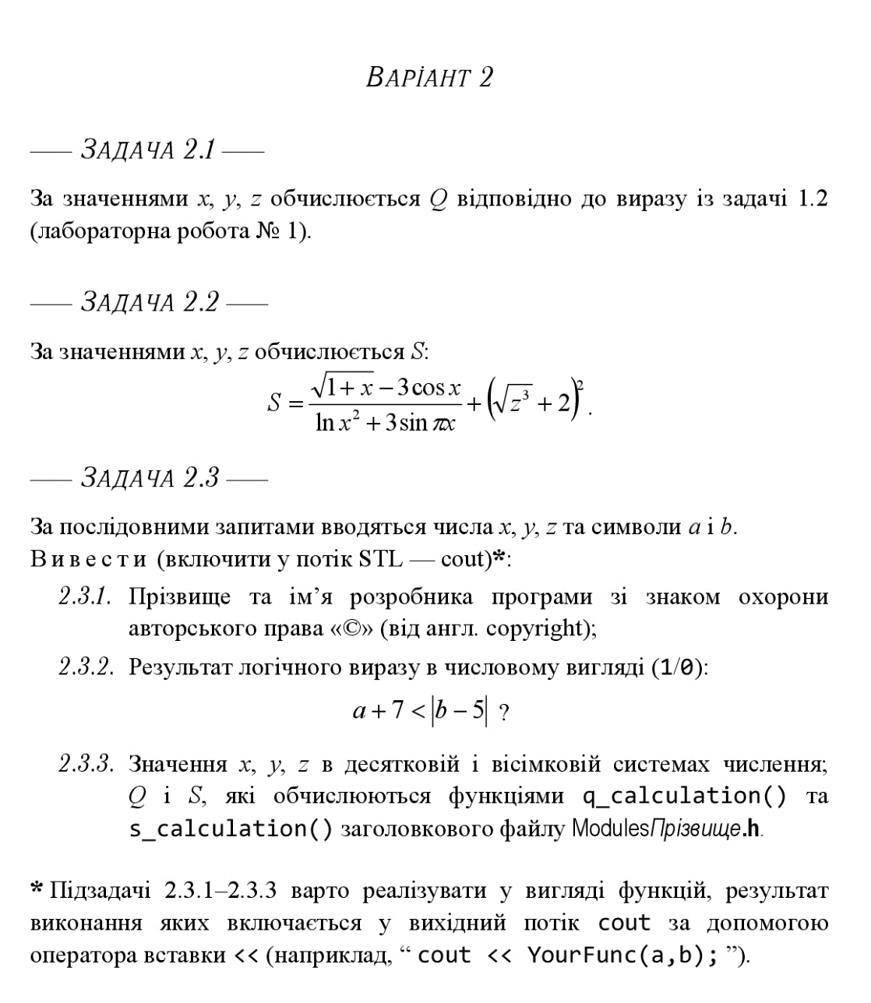Реалізувати програмне забезпечення розв’язування задачі 2.3 – консольний додаток.

**Задача 2.1**

Аналіз задачі:

Дана задача має виконувати наступні функції:

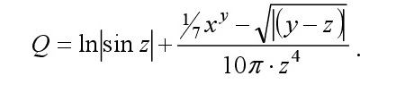-При введенні значення x,y,z виконується обчислення значення Q за формулою:

Строга постановка задачі:

Вихідні дані: змінна result;

Вхідні дані: змінні x,y,z;

Обмеження та допущення: уся введена і виведена інформація є типом Float; Змінна z не може дорівнювати нулю.

Аналіз вимог до програмного забезпечення:

- Функція перевіряє вхідні дані на валідність.

- Функція повинна обчислювати формулу:

Проектування архітектури програмного забезпечення:

Дана функція включає в себе перевіряючу частину, а також робочу частину.

Детальне проектування програмного забезпечення:

Перевіряюча чистина має виконувати перевірку вхідних даних на валідність.

Робоча частина має виконувати необхідні обчислення.

**Задача 2.2**

Аналіз задачі:

Дана задача має виконувати наступні функції:

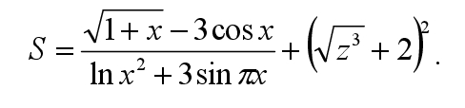-При введенні значення x,y,z виконується обчислення значення S за формулою:

Строга постановка задачі:

Вихідні дані: змінна result1;

Вхідні дані: змінні x,y,z;

Обмеження та допущення: уся введена і виведена інформація є типом Float; Змінна z та х не можуть бути меншими за нуль, змінна х не може дорівнювати нулю.

Аналіз вимог до програмного забезпечення:

- Функція перевіряє вхідні дані на валідність.

- Функція повинна обчислювати формулу:

Проектування архітектури програмного забезпечення:

Дана функція включає в себе перевіряючу частину, а також робочу частину.

Детальне проектування програмного забезпечення:

Перевіряюча чистина має виконувати перевірку вхідних даних на валідність.

Робоча частина має виконувати необхідні обчислення.

**Задача 2.3**

Аналіз задачі:

Дана задача має виконувати наступні функції:

-Прізвище, ім’я, по-батькові розробника, а також знак охорони авторського права.

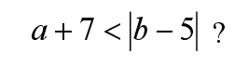- При введені параметрів a та b обчислюється логічний вираз:

 -При введенні значення x,y,z виконується обчислення значення S за формулами:

Строга постановка задачі:

Вихідні дані: потокове виведення значення логічного виразу, а також результатів обчислення задач 2.1 та 2.2;

Вхідні дані: змінні x,y,z;

Обмеження та допущення: відсутні.

Аналіз вимог до програмного забезпечення:

- Програма має містити інформацію про автора, а також знак захисту інформації.

-Програма повинна виводити результат логічного виразу у числовому форматі, а також результати обчислень функцій 2.1 та 2.2 у десятковій, шістнадцядковій, та вісімковій системах числення.

Проектування архітектури програмного забезпечення:

Дана програма включає в себе робочу частину, а також підключений модуль з функціями q_calcunation і s_calculation.

Детальне проектування програмного забезпечення:

Вихідний код умовно розділений на три частини(вивід інформації про розробника, вивід результату обчислення логічного виразу та вивід результатів обчислення задач 2.1 та 2.2).

Вихідний код проекта Doshchenko_task: